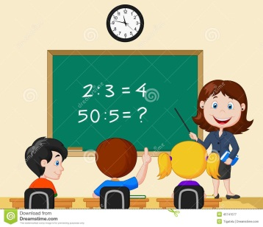
SEMANA DEL 9 AL 13 DE NOVIEMBRE
PLAN DE TRABAJO
ESCUELA PRIMARIA: ___________
SEXTO GRADO
MAESTRO (A): _________________
 | ASIGNATURA | APRENDIZAJE ESPERADO | PROGRAMA DE TV | ACTIVIDADES | SEGUIMIENTO Y RETROALIMENTACIÓN
LUNES | Vida Saludable | Diseña menús para incrementar en su refrigerio  escolar, el consumo de agua simple potable, frutas, verduras, cereales enteros e integrales, leguminosas y  pescado, con base en una guía alimentaria | Efectos de la mala  alimentación | Elabora un pequeño dibujo en tu cuaderno donde representes a un niño que lleva una mala alimentación y nula actividad física.  Debajo de él, escribe 3 recomendaciones para cambiar su vida a una más saludable. | Envía evidencias de tus trabajos al whatsApp de tu maestro (a), tienes hasta las 9:00 p.m de cada día.  NOTA: no olvides ponerle la fecha a cada trabajo y tú nombre en la parte de arriba.
 | Educación Socioemocional | Muestra una actitud de cambio hacia el futuro que  le permite superar las emociones aflictivas generadas por un conflicto  presente | El que persevera, alcanza | Escribe en tu cuaderno 5 frases que te motiven a salir adelante cuando se te presenta un problema.
 | Lengua materna | Conoce la función y estructura de los guiones de radio. Emplea el lenguaje de acuerdo con el tipo de audiencia. | Elaboración de guion  radiofónico I | Planifiquemos nuestro guion de radio  Elabora en tu cuaderno la siguiente estructura para tu programa de radio  1.- Nombre del programa:  2.- Modalidad en la que se va a realizar (grabado o en vivo):  3.- Contenido (tipos de música o subtemas que vas a incluir en forma de capsulas en el programa)  4.- Tipo de público al que se dirigirán (adecuen el lenguaje a los gustos y edad de las personas a quien se van a dirigir).  5.- Duración de la transmisión
 | Historia | Reconoce la importancia del mar Mediterráneo en el  desarrollo del comercio y la difusión de la  cultura | El intercambio de mercancías  en el mar Mediterráneo | Analiza el texto “El mar mediterráneo un espacio de intercambio” página 42 y elabora un dibujo con las características que se describen del mar mediterráneo, sus islas, los pueblos y el transporte marítimo.
 | Geografía | Analiza tendencias y retos del crecimiento, la composición y la distribución de la  población mundial. | Consecuencias ambientales del  crecimiento poblacional | Realiza un pequeño cartel en tu cuaderno donde representes las consecuencias ambientales que ocasiona la sobrepoblación en el planeta y menciona 3 posibles soluciones para contrarrestar dicha problemática.

 | ASIGNATURA | APRENDIZAJE ESPERADO | PROGRAMA DE TV | ACTIVIDADES | SEGUIMIENTO Y RETROALIMENTACIÓN
MARTES | Educación física | Fortalece su imagen corporal al afrontar desafíos en el juego, la expresión corporal y la iniciación deportiva, para manifestar un mayor control de su motricidad | Soy quien deseo ser | Juega con los integrantes de tu familia a imitar a un personaje famoso. Deberán reunirse y por turnos cada quien seleccionara algún famoso, puede ser caricatura o personaje real y deberán realizar expresiones corporales como dicho personaje, quien logre adivinar más veces será el ganador. | Envía evidencias de tus trabajos al whatsApp de tu maestro (a), tienes hasta las 9:00 p.m de cada día.  NOTA: no olvides ponerle la fecha a cada trabajo y tú nombre en la parte de arriba.
 | Matemáticas | Cálculo de distancias reales a través de la medición  aproximada de un punto a otro en un mapa. | Interpretación de la escala  gráfica para el cálculo de  distancias reales | Escala: Se utiliza cuando el tamaño físico del plano es menor que la realidad.  Ejemplo: 1:100 (significa que 1 cm en el plano representa 100 cm en la realidad)  Resuelve el cuadro del anexo # 2 de matemáticas en tu cuaderno
 | Ciencias naturales | Argumenta en favor de la detección oportuna de cáncer de mama y las conductas sexuales responsables que inciden en su salud: prevención de embarazos e infecciones de transmisión sexual (ITS), como el virus de inmunodeficiencia humana (VIH). | Implicaciones de las  infecciones de transmisión  sexual en la adolescencia | Analiza la información del anexo # 3 y elabora un mapa conceptual o cuadro sinóptico con la información.  Utilizando como título “infecciones de transmisión sexual”  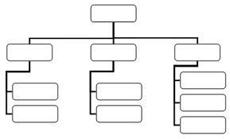
 | Lengua materna | Conoce la función y  estructura de los guiones de radio. Emplea el  lenguaje de acuerdo con el tipo de audiencia. | Elaboración de guion  radiofónico II | Copia en tu cuaderno las funciones que realizan las personas que hacen un programa de radio.  Elabora en tu cuaderno el cuadro de la página 37 y responde la información que te solicita según tu programa de radio
 | Historia | Identifica características de las ciudades-Estado, el  origen del concepto “democracia” y la  importancia de la civilización helenística en  la difusión de la cultura | De los minoicos y micénicos a la Grecia arcaica | Lee el texto “las ciudades-estado” de la página 43 y responde las siguientes preguntas.  ¿Cómo se organizaban los griegos?  ¿Qué se formaron cuando los clanes se aliaron?  ¿Para qué se les educaba a sus habitantes?  ¿Que se les enseñaba a las mujeres? Y ¿A que tenían derecho?  ¿Cuándo se unían las ciudades-estado?
 | ASIGNATURA | APRENDIZAJE ESPERADO | PROGRAMA DE TV | ACTIVIDADES | SEGUIMIENTO Y RETROALIMENTACIÓN
MIÉRCOLES | Cívica y ética en dialogo | Valora el ejercicio de libertades de expresión, conciencia, asociación y  respeta el ejercicio de las libertades de otras personas, en el marco del respeto a la dignidad y los derechos  humanos | ¡Libre soy… y quiero ser! | Realiza una entrevista a un miembro de tu familia  ¿Por qué es importante la libertad para usted?  ¿Qué pasaría si no fuéramos libres?  ¿Por qué debemos de ser responsables con nuestro derecho a la libertad? | Envía evidencias de tus trabajos al whatsApp de tu maestro (a), tienes hasta las 9:00 p.m de cada día.  NOTA: no olvides ponerle la fecha a cada trabajo y tú nombre en la parte de arriba.
 | Artes | Participa en la presentación de la pieza teatral  seleccionada, frente a público. | Ensayando… ando | Realiza un cartel para llevar a cabo la difusión de la presentación de su obra de teatro infantil, enfatizando el título, autor, fecha y hora de presentación y un dibujo de lo que considere más representativo de la obra.
 | Formación cívica y ética | Analiza situaciones en las que no se respetan las libertades de niñas y niños, y la  importancia de exigir que se respeten. | El respeto a nuestras  libertades | Elabora un dibujo donde representes el derecho a la libertad de las Niñas, Niños y Adolescentes  Nota: puedes agregar frases que ayuden a complementar tu dibujo.
 | Matemáticas | Cálculo de distancias reales a través de la medición  aproximada de un punto a otro en un mapa. | Interpretación de la escala  gráfica para el cálculo de  distancias reales II | Relaciona con una línea la longitud a cada representación con su longitud real.
 | Lengua materna | Resume información de diversas fuentes,  conservando los datos esenciales | Lectura del guion de radio | Elabora tu propio guion de radio, tomando como base la estructura de guion de radio de la página 35 de tu libro, cuida que el texto sea comprensible, este bien redactado y tenga una secuencia lógica.  Cuando tengas terminado el guion radiofónico ensáyalo varias veces y una vez que esté listo preséntalo a los miembros de tu familia.
 | ASIGNATURA | APRENDIZAJE ESPERADO | PROGRAMA DE TV | ACTIVIDADES | SEGUIMIENTO Y RETROALIMENTACIÓN
JUEVES | Educación física | Fortalece su imagen corporal al afrontar desafíos en el juego, la expresión corporal y la iniciación deportiva, para manifestar un mayor  control de su motricidad | Soy quien deseo ser | Escribe en tu cuaderno 5 ejercicios que realices constantemente en casa que te ayuden a sentirte saludable. | Envía evidencias de tus trabajos al whatsApp de tu maestro (a), tienes hasta las 9:00 p.m de cada día.  NOTA: no olvides ponerle la fecha a cada trabajo y tú nombre en la parte de arriba.
 | Matemáticas | Cálculo de distancias reales a través de la medición aproximada de un punto a  otro en un mapa. | Cálculo de distancias en  mapas con una escala  numérica | Relaciona la longitud
 | Geografía | Analiza tendencias y retos del crecimiento, la composición y la distribución de la población mundial. | Impacto social y cultural del  crecimiento poblacional | Realiza el siguiente cuadro comparativo para analizar el impacto social y crecimiento poblacional.  Escribe dentro del recuadro 5 beneficios o consecuencias de una comunidad según la característica que se menciona:  POBLACIÓN SUSTENTABLE SOBREPOBLACIÓN
 | Lengua materna | Se adentra en el análisis de las letras: comprende el  contenido de canciones o textos líricos; identifica figuras, recursos lingüísticos  propios a su tradición y su lengua | Textos líricos y recursos  lingüísticos | Analiza la siguiente letra de la canción “México Lindo y querido” revisar el anexo # 1 y responde las siguientes preguntas:  ¿De qué habla la letra de la canción?  ¿Qué representa para ti la letra de esta canción?  ¿Por qué es importante para la cultura de México este tipo de canciones?
 | Ciencias naturales | Argumenta en favor de la detección oportuna de cáncer  de mama y las conductas sexuales responsables que inciden en su salud:  prevención de embarazos e infecciones de transmisión sexual (ITS), como el virus  de inmunodeficiencia humana (VIH). | Implicaciones sociales de las  infecciones de transmisión  sexual (ITS) en la adolescencia | Responde las siguientes preguntas en tu cuaderno  ¿Qué medidas de prevención debería tener una persona con una infección de transmisión sexual?  ¿Cuál es la responsabilidad de una persona infectada?  ¿Por qué es importante orientar a los adolescentes a tomar precauciones para no contraer una infección de transmisión sexual?  ¿Cuáles son los métodos para prevenir una infección de transmisión sexual?
 | ASIGNATURA | APRENDIZAJE ESPERADO | PROGRAMA DE TV | ACTIVIDADES | SEGUIMIENTO Y RETROALIMENTACIÓN
VIERNES | Vida saludable | Toma decisiones sobre su alimentación reconociendo impactos en el aprovechamiento de recursos  naturales. | La protección de los  animales en el consumo | Elabora un pequeño cartel en tu cuaderno en donde representes cuidado y consumo de los animales de forma sustentable.  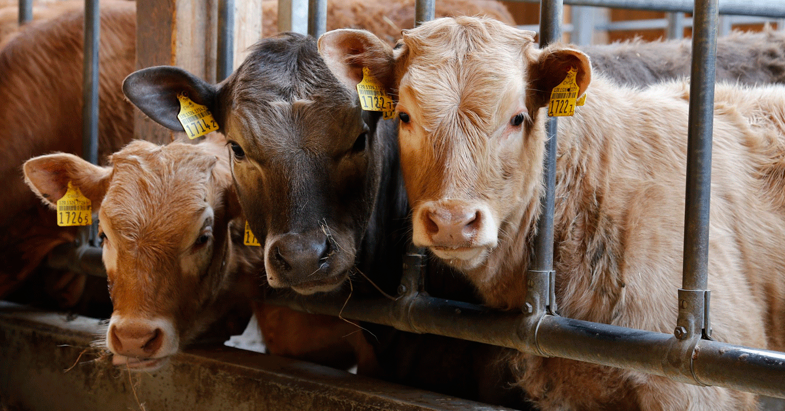 | Envía evidencias de tus trabajos al whatsApp de tu maestro (a), tienes hasta las 9:00 p.m de cada día.  NOTA: no olvides ponerle la fecha a cada trabajo y tú nombre en la parte de arriba.
 | Ingles | Comprende indicaciones para trasladarse de un lugar a otro | ¿A dónde quieres ir?
 | Matemáticas | Cálculo de distancias reales a través de la medición aproximada de un punto a  otro en un mapa | Medición en un mapa de  las distancias recorridas | Escribe el valor correspondiente según la escala. Ejemplo:
 | Artes | Participa en la presentación de la pieza teatral  seleccionada, frente a público. | Explorando... ando | Crea un personaje utilizando tu imaginación mismo que deberás utilizar en el guion de una obra de teatro, al finalizar preséntaselo a tus familiares explicando cuáles son sus características y su función dentro de la obra de teatro.
 | Educación socioemocional | Argumenta de qué manera las diferencias entre  personas se convierten en fortalezas y retos dentro de una familia o de un grupo escolar | ¡Nuestras diferencias son  nuestra fortaleza! | Escribe en tu cuaderno 3 diferencias (problemas) que hayas tenido con algún miembro de tu familia sobre algún tema y que solución le dieron para fortalecer una convivencia armónica.

NOTA: es importante que veas las clases por la televisión diariamente para poder realizar tus actividades.

Anexo # 1 Lengua Materna
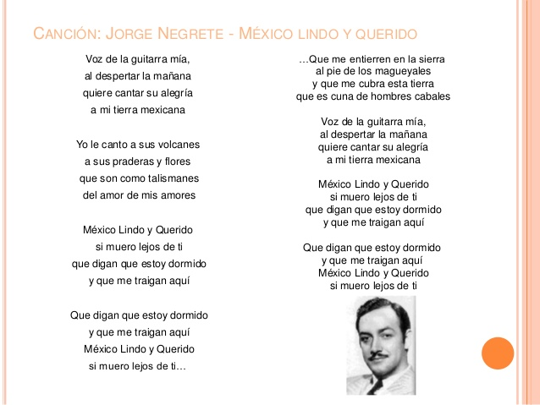

Anexo #2 Matemáticas

Anexo # 3

